ICS | 55.180.20
CCS | A 85
中华人民共和国国家标准
GB/T2934—XXXX
代替 GB/T 2934—2007

平托盘 主要尺寸及公差

Flat pallets for materials handling — Principal dimensions and tolerances

(ISO 6780:2003,Flat pallets for intercontinental materials handling -- Principal dimensions and tolerances，MOD)

（本草案完成时间：2022年9月）
XXXX-XX-XX发布
XXXX-XX-XX实施
`
目次
前言 II
1 范围 1
2 规范性引用文件 1
3 术语和定义 1
4 尺寸 2
4.1 托盘主要平面尺寸及其公差 2
4.2 托盘叉孔的竖向尺寸 2
4.3 托盘叉孔的水平尺寸 3
4.4 底铺板倒棱尺寸 6
4.5 托盘铺板突出尺寸 6
4.6 底铺板支承面 7
4.7 对角线偏差 7
4.8 平面度 7
附录A（资料性） 托盘搬运车和叉车的水平尺寸 8

前言
本文件按照GB/T 1.1—2020《标准化工作导则 第1部分：标准化文件的结构和起草规则》的规定起草。
本文件代替 GB/T 2934-2007《联运通用平托盘 主要尺寸及公差》，与 GB/T 2934-2007 相比，除结构调整和编辑性改动外，主要技术变化如下：
——增加了1200mm×800mm平面尺寸（见4.1）；
——删除了1100mm×1100mm平面尺寸（见2007年版的4.1）；
——增加了800mm尺寸的端面和侧面叉孔的水平尺寸（见表3）；
——增加了托盘长度为800mm的叉孔或开口的水平尺寸及备注（见表4）；
——增加了附录A(见附录A) 。
本文件修改采用ISO 6780:2003《国际物料搬运平托盘 主要尺寸及公差》。
本文件与ISO 6780:2003结构上保持一致。
本文件与ISO 6780:2003的技术差异及其原因如下：
——根据我国实际应用情况，在ISO给出的3种长方形托盘平面尺寸中选取了1200mm×1000mm和1200×800mmmm两种平面尺寸；
——根据实际使用情况叉车用托盘叉车货叉插入的叉孔的竖向尺寸不小于50mm的规定不能满足所有托盘的要求，根据ISO条款及注的内容，直接规定为“应不小于55mm”；
——删除了附录A。
请注意本文件的某些内容可能涉及专利。本文件的发布机构不承担识别专利的责任。
本文件由全国物流标准化技术委员会（SAC/TC 269）提出并归口。
本文件起草单位：中国物流与采购联合会、山东正晟森工木制品有限公司、河北集托供应链管理有限公司、一汽物流有限公司、临沂市森林湿地保护中心 、集保物流设备（中国）有限公司、新创（天津）包装工业科技有限公司、交通运输部科学研究院、一汽物流（长春陆顺）储运有限公司、南京蓝宇达仓储设备制造有限公司、芜湖环宇木业包装有限公司、中国质量认证中心、大连中集物流装备有限公司、唐山光明塑业有限公司。
本文件主要起草人：
本文件及其所代替文件的历次版本发布情况为：
—— 1982年首次发布为GB 2934-1982，1996年第一次修订，2007年第二次修订；
——本次为第三次修订。

平托盘 主要尺寸及公差
  - 范围
本文件规定了平托盘的主要尺寸和公差，以及与托盘搬运车、叉车和其它装卸设备的相关尺寸。
本文件适用于物流各环节作业使用的平托盘。
  - 规范性引用文件
下列文件中的内容通过文中的规范性引用而构成本文件必不可少的条款。其中，注日期的引用文件，仅该日期对应的版本适用于本文件；不注日期的引用文件，其最新版本（包括所有的修改单）适用于本文件。
GB/T 3716 托盘术语
GB/T 18354 物流术语
  - 术语和定义
GB/T 3716、GB/T 18354界定的以及下列术语和定义适用于本文件。

托盘平面尺寸 pallet plan size
托盘长度和托盘宽度的公称平面外廓尺寸。
托盘长度 length
L
指纵梁或纵梁板方向上的面板尺寸。
- 无纵梁或纵梁板的托盘长指较长的面板尺寸。
- 首先确定托盘的长度，再确定托盘的宽度。
[来源：GB/T 3716—2000，定义10.1.1]
托盘宽度 width
W
垂直于托盘长度方向的铺板尺寸。
[来源：GB/T 3716—2000，定义10.1.2]
端面 end
宽度方向的托盘垂直面。
侧面 side
长度方向的托盘垂直面。
四向进叉托盘 four-way pallet
允许叉车、托盘搬运车和托盘堆垛机的货叉从四个方向插入的托盘。
[来源：GB/T 3716—2000，定义3.4]
双向进叉托盘 two-way pallet
允许叉车、托盘搬运车和托盘堆垛机的货叉仅从两个相反方向插入的托盘。
[来源：GB/T 3716—2000，定义3.3]
局部四向进叉托盘 partial four-way pallet
允许叉车货叉四向插入而托盘搬运车和托盘堆垛机的货叉两向插入的托盘。
[来源：GB/T 3716—2000，定义3.5]
  - 尺寸
    - 托盘主要平面尺寸及其公差
      - 平面尺寸
托盘平面尺寸见表１。
- 托盘平面尺寸
单位为毫米
托盘形状 | 托盘平面尺寸
长方形 | 12001000
长方形 | 1200800
      - 公差
4.1.1中给出的平面尺寸的制造公差为mm。
    - 托盘叉孔的竖向尺寸
      - 托盘搬运车用托盘
顶铺板之下托盘搬运车货叉插入的叉孔高度H₁应不小于表2中的数值，从叉孔顶面到托盘底面的距离H₂应不大于156mm，部分托盘样式的叉孔竖向尺寸示例见图1。

- 托盘搬运车用托盘叉孔高度
单位为毫米
托盘 | 叉孔高度的最小值
高托盘 | 100
一般托盘 | 95
低托盘 | 89

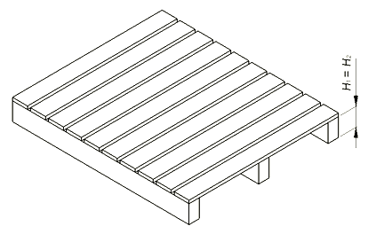  a）双向进叉托盘 | 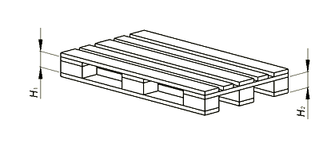  b）四向进叉托盘Ⅰ
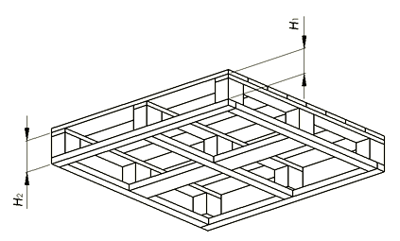
c）四向进叉托盘Ⅱ

标引序号说明：
H₁——叉孔高度；
H₂——托盘叉孔顶面到托盘底面的距离。
- 双向及四向进叉托盘叉孔竖向尺寸示例
      - 叉车用托盘
叉车货叉插入的叉孔的竖向尺寸应不小于55mm。
      - 其他类型的搬运、提升装置用托盘
其它类型的搬运、提升装置用托盘的竖向尺寸在4.2.1中给出，自动控制搬运、提升装置用托盘最小竖向尺寸为100mm。
    - 托盘叉孔的水平尺寸
      - 端面和侧面叉孔
托盘搬运车的双向进叉托盘、局部四向进叉托盘的端面叉孔，以及四向进叉托盘的端面和侧面叉孔的水平尺寸见表3，示例图见图2，托盘搬运车和叉车的水平尺寸见附录A。
- 端面和侧面叉孔的水平尺寸
单位为毫米
托盘公称尺寸  L或W | 叉孔
 | L1或W1的最大值 | L2或W2的最小值
800 | 160 | 580
≥1000 | 160 | 710
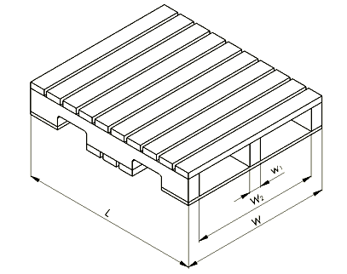 | 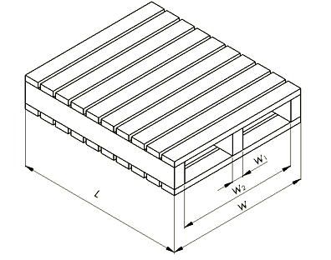
a）叉孔：局部四向进叉托盘 | b）叉孔：双面使用双向进叉托盘
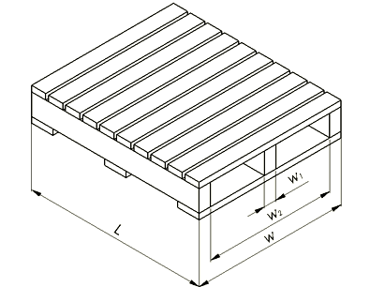 | 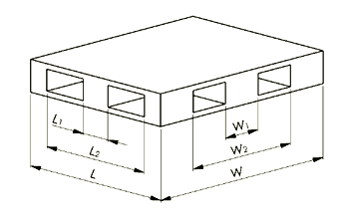
c）叉孔：单面使用双向进叉托盘 | b）叉孔：双面使用四向进叉托盘
- 端面或侧面叉孔和底铺板开口的水平尺寸示例
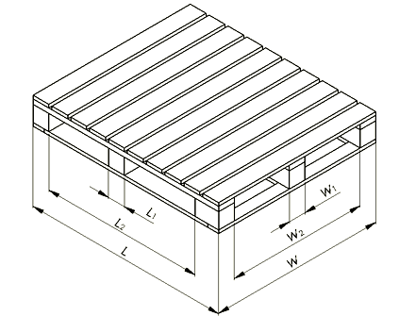 | 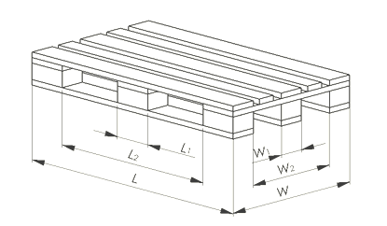
e）叉孔：单面使用四向进叉托盘Ⅰ | f）叉孔：单面使用四向进叉托盘Ⅱ
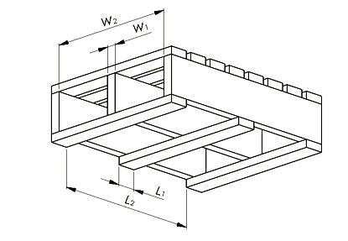 | 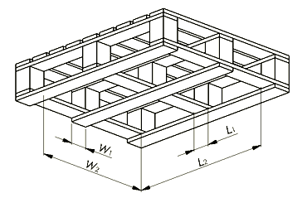
g）开口：单面使用双向进叉托盘 | h）开口：四向进叉托盘
标引序号说明：
W——托盘宽度；
W₁——托盘端面两个叉孔间的最短距离；
W₂——托盘端面两个叉孔间的最长距离；
L——托盘长度；
L₁——托盘侧面两个叉孔间的最短距离；
L₂——托盘侧面两个叉孔间的最长距离。
图2 端面或侧面叉孔和底铺板开口的水平尺寸示例（续）
      - 局部四向进叉托盘的侧面叉孔及开口的水平尺寸
托盘搬运车插入局部四向进叉托盘侧面的叉孔水平尺寸见表4，示例图见图3。
- 侧面插入局部四向进叉托盘叉孔的水平尺寸
单位为毫米
托盘长度  L | 叉孔
 | L₅ |  | L₄ |  | L₃
 | 最小值 | 最大值 | 最小值ª | 最大值 | 最小值 | 最大值
800^{b} | 90 | 140 | 200 | 210 | 100 | 120
1000 | 90 | 155 | 200 | 255 | 180 | 420
1200 | 90 | 155 | 200 | 255 | 380 | 620
- 按该最小尺寸制成的托盘不能用装有串联牵引轮的托盘搬运车装卸；
- 该长度的托盘不能由装有串联牵引轮的托盘搬运车装卸。

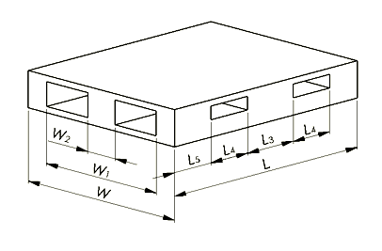 | 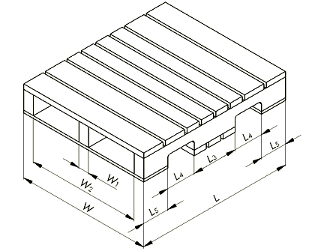
标引序号说明：
W——托盘宽度；
W₁——托盘端面两个叉孔间的最短距离；
W₂——托盘端面两个叉孔间的最长距离；
L——托盘长度；
L₃——托盘侧面两个叉孔间的最短距离；
L₄——托盘侧面叉孔长度；
L₅——托盘侧面叉孔至托盘外径的最短距离。
叉车用局部四向进叉托盘的尺寸L₃可以达到200mm。
- 侧面插入局部四向进叉托盘的叉孔的水平尺寸示例
    - 底铺板倒棱尺寸
为了便于托盘搬运车的货叉插入，对底铺板倒棱的尺寸要求如下：
- 倒棱斜面与水平面之间夹角为40°±5°；
- 倒棱的竖向高度应不大于16mm；
- 倒棱侧端到铺板分开点的最大距离为65mm。
不包括托盘搬运车,在一定条件下装卸时，底铺板的厚度不超过28mm。
    - 托盘铺板突出尺寸
板缘突出应小于65mm，翼突出应不小于65mm。
    - 底铺板支承面
所有托盘的最小支承面应不小于底铺板平面外廓（投影）公称尺寸的35%。
    - 对角线偏差
托盘平面两对角线长度之差应不大于对角线长度的1％。
    - 平面度
托盘铺板偏离预定水平面的垂直偏差应不大于7mm。
铺板的特定突出部件可大于7mm。

- （资料性）
托盘搬运车和叉车的水平尺寸
托盘搬运车和叉车的双向进叉托盘的水平尺寸设计示例见图A.1、托盘搬运车和叉车的四向进叉托盘的水平尺寸设计示例见图A.2、托盘搬运车和叉车的局部四向进叉托盘的水平尺寸示意见图A.3。
标引序号说明：
W₁——托盘端面两个叉孔间的最短距离；
W₂——托盘端面两个叉孔间的最长距离；
1——侧视图；
2——底铺板；
3——底铺板仰视图；
4——托盘搬运车或叉车的货叉。
  - 托盘搬运车和叉车的水平尺寸－双向进叉托盘设计示例

标引序号说明：
L₁——托盘侧面两个叉孔间的最短距离；
L₂——托盘侧面两个叉孔间的最长距离；
W₁——托盘端面两个叉孔间的最短距离；
W₂——托盘端面两个叉孔间的最长距离；
1——端面或侧面的侧视图；
2——托盘搬运车或叉车的货叉；
3——无底铺板时的仰视图；
4——底铺板仰视图。
如果L₁大于160mm，则托盘是用叉车装卸的局部四向进叉托盘

  - 托盘搬运车和叉车的水平尺寸－四向进叉托盘设计示例
标引序号说明：
W₁——托盘端面两个叉孔间的最短距离；
W₂——托盘端面两个叉孔间的最长距离；
L₃——托盘侧面两个叉孔间的最短距离；
L₄——托盘侧面叉孔长度；
L₅——托盘侧面叉孔至托盘外径的最短距离;
1——底铺板视图；
2——托盘搬运车或叉车的货叉；
3——无底铺板时的仰视图；
4——有底铺板时的仰视图；
5——叉车的货叉。

  - 托盘搬运车和叉车的水平尺寸－局部四向进叉托盘

